GRADSKA KNJIŽNICA PREGRADA
IZVJEŠĆE O RADU ZA 2016. godinu

Gradska knjižnica Pregrada kulturno je, informacijsko, edukativno, multimedijalno i komunikacijsko središte, koje potiče razvoj pismenosti, obrazovanja, cjeloživotnog učenja te pravični pristup informacijama i znanju u društvu.
Osnovana je u svibnju 1983. godine. Od početka 2002. godine djeluje kao samostalna ustanova pod nazivom Gradska knjižnica Pregrada.
Glavni i osnovni izvor financiranja Gradske knjižnice Pregrada su sredstva gradskog proračuna, dok se nabava opreme i knjižnog fonda djelomično financira sredstvima Ministarstva kulture, temeljem javljanja na natječaje Ministarstva kulture.
U Gradskoj knjižnici Pregrada zaposlene su dvije djelatnice: ravnateljica - voditeljica knjižnice i pomoćna knjižničarka.
Radno vrijeme knjižnice za korisnike je ponedjeljkom i srijedom od 12,00 do 20,00 sati, utorkom i četvrtkom od 8,00 do 15,30 te subotom od 8,00 do 13,00. Knjižnica radi i svaki drugi petak, ali ne za korisnike, već se to vrijeme koristi za dio stručnih poslova i organiziranje kulturnih programa.
Nabavom potrebne i aktualne literature, primjenom suvremene informacijske i komunikacijske tehnologije te nabavom potrebne opreme, naša knjižnica u potpunosti ispunjava svoju ulogu u ovoj itekako dinamičnoj djelatnosti.
Uz nabavu i posudbu knjiga, sastavni dio rada knjižnice je i organiziranje raznih kulturnih aktivnosti i događanja za djecu i odrasle.

- OPĆI PODACI

Prema strukturi svog fonda, knjižnica vrši funkciju narodne knjižnice.

A) KNJIŽNI FOND

S 31.12.2016. godine knjižni fond broji 29.447 svezaka

B) STRUKTURA KNJIŽNOG FONDA

 | Svezaka | %
Znanstveni | 8.119 | 27,57
Beletristika | 13.350 | 45,34
Dječja | 7.864 | 26,70
Priručnici | 114 | 0,39
UKUPNO: | 29.447 | 100

C) FOND PO SMJEŠTAJU

  - Broj knjiga u slobodnom prostoru: 28.561
  - Broj knjiga – posudba u knjižnici: 886

- ODJELI KNJIŽNICE

      - ODJEL ZA ODRASLE – informativno – posudbeni odjel

Raspolaže knjigama znanstvene i beletrističke literature, časopisima te priključkom na internet za korisnike, pisačem u boji, fotokopirnim aparatom sa skenerom te računalom za elektronsko pretraživanje kataloga knjižnice - raspolaže knjigama znanstvene i beletrističke literature, dnevnim novinama

2. ODJEL ZA DJECU

- raspolaže knjigama za djecu i omladinu, društvenim igrama, igračkama,
DVD-ima, CD-ima i časopisima za djecu
- raspolaže računalima (2 kom.)

  - DJELATNICI KNJIŽNICE:
- ravnateljica
- pomoćni knjižničar
- spremačica/dostavljačica (pola radnog vremena)

  - POSLOVANJE

- UPISANI ČLANOVI

 | 2015. | 2016. | Ind. 16/15
Ostali | 398 | 425 | 106,78
Djeca, učenici i studenti | 592 | 568 | 95,95
UKUPNO: | 990 | 993 | 100,30

Broj članova u izvještajnoj godini gotovo je isti kao i u 2015. godini, samo što je nešto manji broj djece, učenike i studenata, a povećan je broj „ostalih“.

- STRUKTURA ČLANSTVA

Članstvo | 2016.
Učenik | 412
Student | 100
Radnik | 125
Službenik | 154
Umirovljenik | 49
Slobodna zanimanja | 5
Ostali | 148
UKUPNO: | 993

Od ukupnog broja članova, 639 je žena i 354 muškaraca.

C) BROJ KORISNIKA

 | 2015. | 2016. | Ind. 16/15
Odrasli | 7.408 | 7.551 | 101,93
Djeca | 9.894 | 9.789 | 98,94
UKUPNO | 17.302 | 17.340 | 100,22

Broj korisnika odnosi se na broj dolazaka članova u knjižnicu tijekom godine i gotovo je isti kao i u 2015. godini.

D) POSUDBA

 | 2015. | 2016. | Ind. 16/15
Beletristika | 11.042 | 11.099 | 100,52
Znanost | 6.969 | 6.901 | 99,02
Dječja | 7.720 | 7.735 | 99,57
UKUPNO: | 25.731 | 25.735 | 100,19

Broj posuđenih knjiga u 2016. godini veći je za 0,19 % u odnosu na 2015. godinu.

4. NABAVA KNJIŽNE I NEKNJIŽNE GRAĐE

Za nabavu knjižne i neknjižne građe u 2016. godini bila su osigurana sredstva u iznosu od 105.104,74 kn.
Od navedenih sredstava za 2016. godinu, 53.000,00 kn čine sredstva Ministarstva kulture za knjižnu i neknjižnu građu, 5.000,00 sredstva KZŽ za knjige, 37.000,00 kn sredstva gradskog proračuna za knjige, 7.995,76 kn gradskog proračuna za neknjižnu građu ( tisak, AV građu i igračke) te 2.108,98,20 kn vlastitih sredstava knjižnice za nabavu knjižne i neknjižne građe.
Napominjemo da sredstva Ministarstva kulture za nabavu knjižne i neknjižne građe dobivamo temeljem natječaja na koji se javljamo, i u kojem je potrebno učešće vlastitih sredstava, uglavnom u omjeru 1:1.
Sredstva Krapinsko-zagorske županije dobivamo temeljem molbe za financijsku pomoć pri nabavi knjiga.
Utrošak sredstava dokumentiran je Ministarstvu kulture i Krapinsko-zagorskoj županiji posebnim izvješćima uz koje prilažemo fotokopije računa i izvoda, što i je naša obveza preuzeta ugovorom o dodjeli sredstava.

4.1. NABAVA KNJIGA

U 2016. godini nabavljeno je 1.215 svezaka. Od toga, kupljeno je 829 svezaka, a 386 svezaka čini otkup Ministarstva kulture.
Za nabavu knjiga utrošena su sredstva u iznosu od 92.137,17 kn, a ukupna vrijednost knjiga dobivenih temeljem otkupa iznosi 48.969,3o kn.

Od stručnih časopisa knjižnica je nabavljala časopise Hrvatsko zagorje, Gospodarski list, BUG i Unikat.
Od ostalih novina i časopisa knjižnica je nabavljala Jutarnji list, Večernji list, Zagorski list, Story, Gloriju, Globus, Elle, Glas Zagorja i OK te časopise za uređenje interijera.

Za novine i časopise utrošene su 4.507,72 kn.

4.3. NABAVA NEKNJIŽNE GRAĐE

Za nabavu AV građe utrošeno je 136,86 kuna, dok nam je jedan dio AV građe poklonjen.
Za nabavu igračaka utrošena su sredstva u iznosu od 7.473,94 kn.

5. OBRADA BIBLIOTEČNE GRAĐE

2016. god. inventarizirano je 1.215 knjiga. Knjige su obrađene u računalnom programu za knjižnice ZAKI koji se koristi od 2002. godine. Od polovice 2006. godine, obzirom na računalni program, kataložne kartice više ne ispisujemo.
Od 11. mjeseca 2007. godine Gradska knjižnica Pregrada ima i vlastiti link za direktno pretraživanje njenog elektronskog kataloga – pregrada.zaki.com.hr.

6. OPREMA KNJIŽNICE

Knjižnica posjeduje 8računala (6 + 2 prijenosna računala), 3 štampača, telefon, računar, LCD televizor, glazbenu liniju, fotokopirni aparat, bežični mikrofon, te zvučnike za prijenosno računalo.
Od navedenih računala, tri se koriste na dječjem odjelu i služe za igru i edukaciju djece, jedno računalo služi za pristup internetu za korisnike, jedno za pretraživanje elektroničkog kataloga knjižnice, a preostala tri služe za stručni rad djelatnika knjižnice.

Što se tiče nabave opreme u 2016. godini, temeljem Natječaja Ministarstva kulture na koji smo se javili, dobili smo:
- 10.000,00 kn za program informatizacije, nabava štampača u boji za izradu članskih iskaznica, uz osiguranje vlastitih sredstava u iznosu od 3.731,25 kn.
- 15.000,00 kn za nabavu dodatnih polica na odjelu za odrasle, uz osiguranje vlastitih sredstava u iznosu od 2.875,00 kn.

U inventar knjižnice spada i meteorološki stup koji je Poduzeće MK BONA FIDE d.o.o., Mirjane i Krešimira Topića darovalo knjižnici, odnosno građanima Pregrade na upotrebu

7. PRIHODI KNJIŽNICE

Vlastiti prihodi knjižnice su godišnja članarina, zakasnina te naknada za korištenje interneta i fotokopiranje. Članarina je iznosila 50,00 kn za odrasle te 30,00 kn za umirovljenike, djecu, učenike i studente.
Zakasnina se odnosi na knjige kojima je istekao rok vraćanja i iznosila je 0,50 kn po knjizi i po danu. Naknada za korištenje interneta iznosila je 10,00 kn po satu, a naknada za fotokopiranje (samo knjižnog fonda) 0,50 kn po stranici.
Pravilo naše knjižnice kojim nastojimo motivirati ljude da što više čitaju je da se nakon plaćanja članarine za dva člana jedne obitelji, ostali članovi uže obitelji mogu besplatno upisati.
Prihod od članarine iznosi 18.200,00 kn, a od korištenjainterneta i zakasnine 975,50 kn. Ukupni prihod knjižnice tako iznosi 19.175,50 kn.
Uz ovaj iznos, kao što smo i već naveli, za nabavu knjižnog i neknjižmog fonda dobili smo 53.000,00 kn od Ministarstva kulture (prijava na natječaj MK), 5.000,00 kn od Krapinsko-zagorske županije (molba za financijsku pomoć), 15.000,00 kn za nabavu polica te 10.000,00 za nabavu štampača za članske iskaznice.
Temeljem javljanja na Javni poziv za programe u kulturi Krapinsko zagorske županije, dodijeljen nam je iznos od 2.000,00 za program „Dvije knjižnice, poezija i glazba2.
Uz gore navedeno, Ultima d.o.o. Pregrada donirala nam je ponovno 2.000,00 kn za nabavu opreme ili realizaciju nekog našeg programa.

8. INFORMATIVNA SLUŽBA

Informativno referalna usluga djelatnika knjižnice na raspolaganju je našim korisnicima tijekom cijelog radnog vremena knjižnice. Uz redovito praćenje novih izdanja, izrađuju se tematski popisi literature za maturalne, seminarske i diplomske radove.

9. STRUČNO USAVRŠAVANJE

Kako bismo se stalno stručno usavršavali, vezano uz knjižničarsku struku i nove medije i tehnologije, redovito sudjelujemo na stručnim predavanjima, seminarima i radionicama.

10. OSTALI POSLOVI

Uz već navedene poslove, napominjemo da se naš posao sastoji i od niza neophodnih poslova koji nisu vidljivi našim korisnicima. Uz razne manipulativne poslove, vode se blagajnički poslovi, dio računovodstvenih poslova, praćenje zakasnina i obavještavanje naših korisnika o potrebi vraćanja knjiga ili realizirane rezervacije za knjige, obavještavanje o našim događanjima, pripreme za kulturne programe od ideje do realizacije, educiranje korisnika vezano uz pretraživanje knjižnične građe, preporuke za čitane, stalno ažuriranje Facebook stranice, uz najavu događanja, zapisa iz pregradske prošlosti, praćenja važnih datuma itd., rad s volonterima, postavi izložbi i prigodno uređenje knjižnice.

11. KULTURNE AKTIVNOSTI

U okviru svoje djelatnosti, knjižnica je redovito organizirala razne programe za odrasle i djecu, a uključila se i u druge programe na nivou grada.

Knjižnica je suorganizator manifestacije Noć muzeja, u okviru koje je održana izložba uporabnih i ukrasnih predmeta s motivom sove, u kojoj je sa svojim brojnim izlošcima sudjelovalo oko 40 izlagača, i to ne samo iz Pregrade, nego i mnogo šire.

U okviru višegodišnje odlične suradnje s Austrijskim kulturnim forumom iz Zagreba, organizirana su dva glazbena predavanja i jedna glazbena radionica za djecu, i to: „Tri soprana – tri kraljice opernih kuća“ u veljači i „Dvije Alme – dramatične sudbine dviju žena“ u studenom. Predavač je bila muzikologinja Marijana Pintar. Glazbena radionica „Ineraktivna klasika za djecu održana je u svibnju 2016.

U veljači je održano predavanje „NOVE METODE LIJEČENJA PROŠIRENIH VENA NOGU“ Predavač je bio dr. TEODOR BOIĆ, specijalist opće, plastične, rekonstrukcijske i estetske kirurgije. Ovo smopredavanje organizirali u suradnji s Poliklinikom Boić, Gradskim društvom Crvenog križa i Udrugom umirovljenika Pregrada.

UDRUGA PČELARA "MEDENI" PREGRADA i knjižnica organizirali su u ožujku predavanje "PRIMJENA PČELINJIH PROIZVODA U OČUVANJU ZDRAVLJA", uz dodatak o korištenju pčelinjih proizvoda u kozmetici i njezi kože.

Povodom Svjetskog dana zdravlja, 11.4.2017., patronažne sestre Doma zdravlja Krapinsko - zagorske županije, pod pokroviteljstvom Krapinsko - zagorske županije, organizirale su deseti Sajam zdravlja "Zajedno do zdravlja".U okviru Sajma otvoren je KUTAK ZA BEBE u Gradskoj knjižnici Pregrada, a za taj je kutak nabavljena prematalica za bebe.

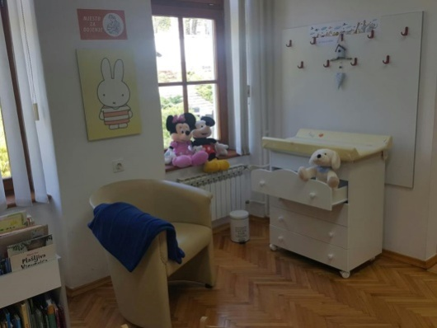

Manifestacija Noć knjiga održana je u petak, 22.4.2017. godine.S obzirom da se 2016. godine u svijetu obilježavala 400-ta obljetnica smrti Shakespearea i Cervantesa, kao i 100-godišnjica od prvog objavljivanja "Priča iz davnine" Ivane Brlić Mažuranić, programi Noći knjige 2016. obuhvatili su i ove velike obljetnice.
Organizatori Noći knjige bili su, uz Gradsku knjižnicu Pregrada, Osnovna škola Janka Leskovara i Srednja škola Pregrada.

Program je započeo pričaonicom i kvizom za najmlađe "SLUŠAJMO PRIČU I POTRAŽIMO BLAGO", zatim je slijedio humoristični igrokaz „Romea i Julio“ te navečer predstavljanje knjige psihologinje Ljubice Uvodić-Vranić Neizgovorena pitanja i psihologični odgovori. Nakon toga otvorena je izložba fotografija Dalibora Grileca „DOUBLE EXPOSURE“ – u glazbenom programu nastupila je KLAPA, a Noć knjige završila je programom pod nazivom „CIJELI SVIJET JE POZORNICA“, u kojem je prikazan renesansi način života i uživanje u interpretaciji društvenih igara u izvedbi učenika Srednje škole Pregrada (glazba, ples, kostimi, skečevi, pisanje soneta).

Tijekom srpnja u knjižnici se mogla razgledati izložba pastela Biserke Lovrenčić, rodom iz Kostela.
U srpnju smo organizirali i književni piknik za djecu kraj Lovačkog doma, i to u suradnji s Društvom naša djeca Pregrada i Lovačkim društvom Kuna Pregrada.

Na početku 10, mjeseca organizirali smo radionicu „ZAŠTO PAS, ZAŠTO POMAGAČ“, i to u suradnji s Osnovna škola Janka Leskovara, Društvom Naša djeca Pregrada te s UDRUGOM PSI POMAGAČI – udrugom za intervenciju potpomognutu psima pomagačima. Cilj radionice bio je upoznavanje s radom pasa pomagača.

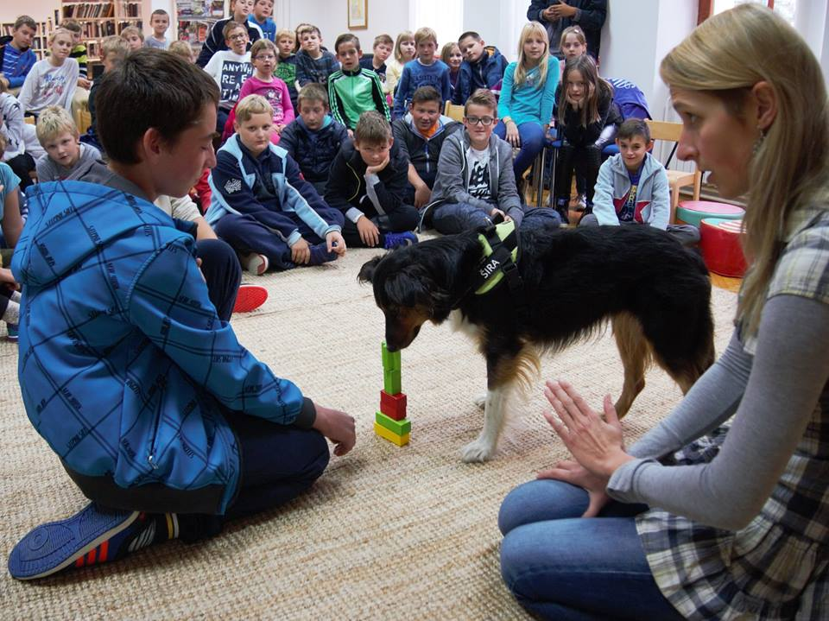

U suradnji s Udrugom umirovljenika organizirali smo odlazak na kazališne predstave u Satiričko kazalište Kerempuh: “Maratonci trče počasni krug“ u siječnju,Političko vjenčanje“ u ožujku i „Jedan sluga, dva gospodara u listopadu, kao i odlazak na Advent u Zagrebu početkom prosinca. Ističemo veliki interes za odlazak u Zagreb (oko 150 zainteresiranih).

U okviru manifestacije Branje grojzdja u knjižnici je održan performans o pripremi zagorskih deserta na moderan način. U programu je sudjelovao MISLAV BOŽIĆ i Sredenja škola Pregrada, ugostiteljski smjer.

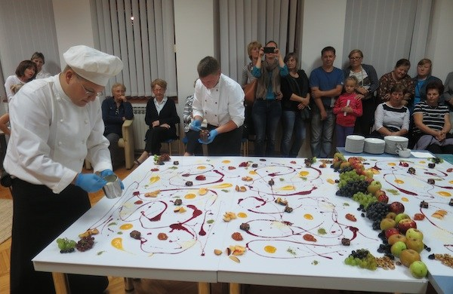

Za djecu je organiziran program ispred knjižnice pod nazivom „UBERITE ZABAVU I PLES, U SUBOTU U ŠEST“. U programu je sudjelovao Plesni studio DIV i naš najpoznatiji hrvatski mađioničar Luka Vidović s predstavom MAGIC SHOW ZA CIJELU OBITELJ. Voditelj programa bio je Ivan Pogačić.

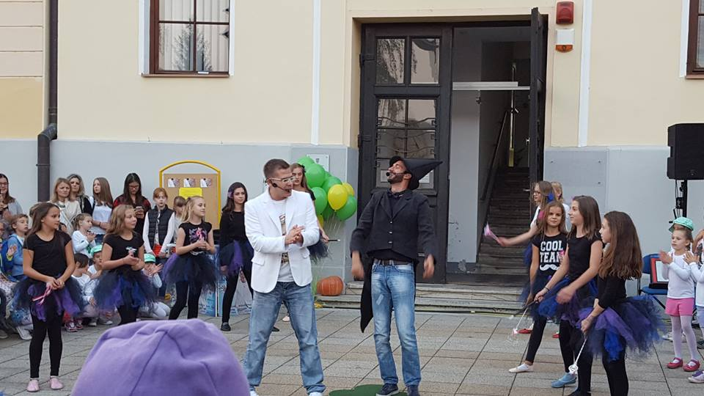

U Mjesecu hrvatske knjige (15.10. – 15.11.) organizirali smo nekoliko programa:

- JEŽURKA JEŽIČ OTVORIO JE MJESEC HRVATSKE KNJIGE 2016. – u suradnji s Osnovnom školom Janka Leskovara i i Društvom Naša djeca Pregrada organiziran jemaraton čitanja u prostoru Muzeja "dr. Zlatko Dragutin Tudjina". Djeca su u zamračenom prostoru muzeja uz pomoć malih svjetiljki čitala slikovnicu Ježeva kućica.

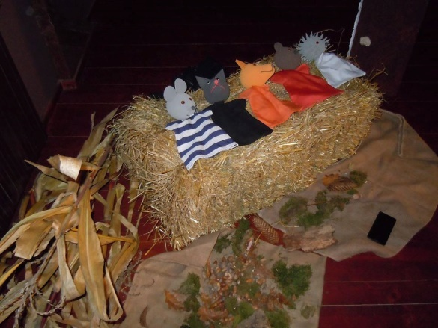

- izložbu „MOJ SVIJET SKULPTURA I SLIKA“, Roberta Zupaneca iz Rogaške Slatine
Ovom izložbom skulptura i slika u tehnici paverpola njegujemo lijepu suradnju i potičemo zajedničke programe kojima obogaćujemo kulturnu ponudu kraja i regije.

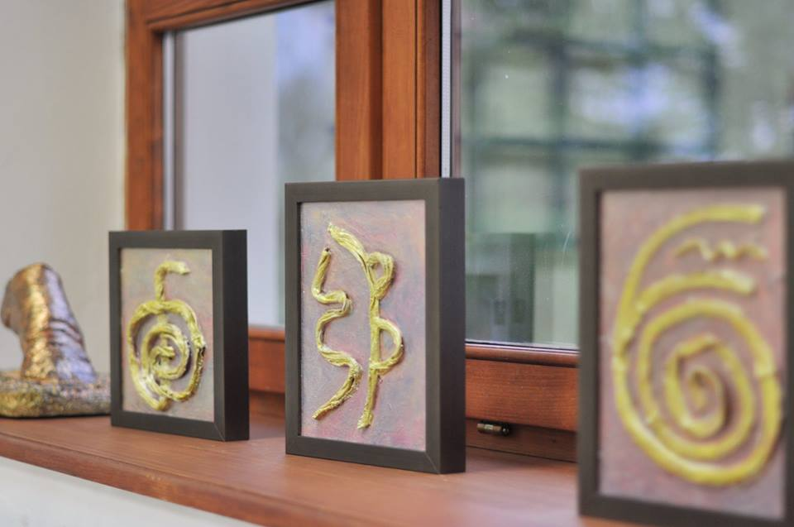

- glazbeno-literarnu večer „Dvije knjižnice, poezija i glazba u kojoj smo zajedno s Općinskom knjižnicomKrapinske Toplice predstavili pjesnike i glazbenike iz Pregrade i Krapinskih Toplica, i to u listopadu u Hotelu Toplice, a u studenom u našoj Gradskoj kavani. Ovo je bila izuzetna večer u kojoj se i prostor Gradske kavane pokazao kao savršen izbor za razna kulturna događanja.

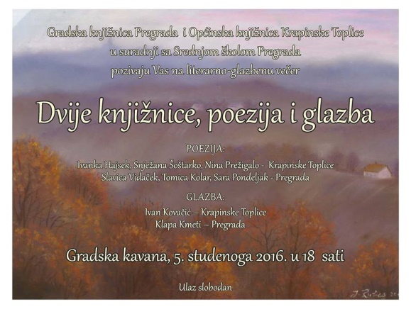

S predavanjem "CYBERBULLYING IZ PERSPEKTIVE ADOLESCENATA"(14.11.2016.) završen je Mjesec hrvatske knjige u našoj knjižnici. Predavač je bio Denis Vincek, diplomirani bibliotekar i diplomirani novinar.
Predavanje je bilo namijenjeno učenicima od sedmog razreda osnovne škole do četvrtog razreda srednje škole, roditeljima i odgojno-obrazovnim djelatnicima.

Početkom prosinca u knjižnici se mogla razgledati Izložba adventskih vjenčića i prigodnih ukrasa Udruge kostelskih žena.
Ovom izložbom nastavila se lijepa višegodišnja suradnjaUdruge kostelskih ženai naše knjižnice.

Uz Turističku zajednicu bili smo organizatori Večeri s daškom brazila - nastup dva brazilska gitarista i izložba fotografija mladog avanturista ZvonimitrPauklina iz Zlatara2“Moje putovanje – Brazil, Peru i Kolumbija“.

U povodom Valentinova, KUD Pregrada izveo je u knjižnici glazbeni program pod nazivom „Valentinovo uz najljepše ljubavne pjesme“
Uz to, bili smo i suorganizatori ili domaćini programa koje su organizirali KUD Pregrada, povodom Valentinova i predavanja Gradskog društva Crvenog križa Pregrada.

U knjižnici se redovito organiziraju i razne pričaonice i radionice za djecu.

9. ZAKLJUČAK

Zahvaljujući rezultatima našeg rada, razumijevanju i podršci gradskih struktura vlasti i Ministarstvu kulture, naša je knjižnica danas moderan, ugodan i dobro opremljen prostor.
Vjerujemo da knjižnica svojim radom i zalaganjem opravdava sva sredstva, pomoć i podršku koju dobiva.

Cilj nam je da u knjižnici naši korisnici mogu dobiti kvalitetnu informaciju, svu potrebnu pomoć i literaturu koju knjižnica našeg profila treba imati, kao i da pratimo uglavnom sva nova izdanja. Knjige koje nemamo u knjižnici našim korisnicima pokušavamo nabaviti putem međuknjižnične posudbe, što nam uglavnom i uspijeva.

Organiziranjem raznih kulturnih programa i aktivnosti, kao i nabavom dnevnog i tjednog tiska, nastojimo od knjižnice stvoriti mjesto u kojem će se naši korisnici ugodno osjećati i rado dolaziti, a to je ujedno, uz posudbu knjiga, i sastavni dio naše djelatnosti.

Sve naše aktivnosti bile su popraćene obavijestima u novinama, na portalu Pregrada.info i gradskoj web stranici te na našoj, izuzetno dobro posjećenoj Facebook stranici. Na našoj Facebook stranici donosimo najave događanja, preporuke za čitanje, crtice iz pregradske prošlosti, vezane uz našu zavičajnu građu te prigodne obavijesti.

Na kraju želimo istaknuti odličnu suradnju s Osnovnom školom Janka Leskovara, Srednjom školom Pregrada te Gradskom kavanom, Glazbenom školom Pregrada, Dječjim vrtićem “Naša radost”, Plesnim studijem “DIV”, Muzejom grada Pregrade “dr. Zlatko Dragutin Tudjina”, KUD-om Pregrada,, Turističkom zajednicom, Udrugom umirovljenika, Udrugom kostelskih žena, Vokalnom grupom Kmeti, Savjetom mladih grada Pregrade, Gradskim društvom Crvenog križa te svim preostalim sudionicima kulturnog života u Pregradi.

Veliki dio naših događanja svojim fotoaparatima zabilježe naši volonteri

Ujedno ističemo i lijepu suradnju s našim mlađim korisnicima koji nam pomažu u radu, koji se aktivno uključuju u naše programe i koji nam pomažu u kreiranju naše Facebook stranice. Temeljem toga, sklopili smo tri godišnja ugovora o volontiranju, sa Sarom Pondeljak i Vlatkom Gretićem, učenicima Srednje škole Pregrada te Larom Jazbec, učenicom Osnovne škole Janka Leskovara.

Uvjereni smo da naša knjižnica u potpunosti ispunjava svoju svrhu, a to je podizanje razine opće izobrazbe, obaviještenosti i kulture, poticanje stručnog i znanstvenog rada te osobne kreativnosti, posebice kod djece. Uz prostor, građu, programe i osoblje knjižnica je postala mjesto ugodnog druženja, dobrih ideja, suradnje i uzajamnosti.

Ravnateljica

Draženka Gretić

KLASA: 612-04/17-01/13
URBROJ: 2214/01-380-17-1
Pregrada, 14. veljače 2017.

